Salon za lepotu

CS101

Uvod u objektno orijentisano programiranje

Projektna dokumentacija

20.01.2020.

Student: Andrijana Jovanovic 3918

Profesor: Vladimir Milicevic

Asistent: Jovana Jovic

# Predlog teme

Konacna verzija prihvacene teme je izrada programa “Salon”. Cilj kreiranja aplikacije je regulisanje guzve u cekaoni tog salona. Klijent dodje u cekaonicu i izabere vrstu usluge. Proverava se koji je radnik slobodan i pocinje se sa tretmanom od prvog slobodnog radnika koji obavlja tu vrstu usluge. Takodje sluzi za proveru zarade radnika od tog tretmana i zaradu menadzera.

# 2.Struktura aplikacije

Aplikacija je podeljena na 8 klasa. Klasa Osoba je apstraktna klasa koja ima od atributa ime i prezime I apstraktnu metodu. Nju nasledjuju klase Radnik i Menadzer. Klasa radnik osim sto nasledjuje klasu Osoba ona ima i svoje attribute kao sto su ID, specijalnost i listu obavljenih tretmana. Takodje se u njoj nalazi metoda racunajZaradu koja je override. Klasa menadzer extends Osoba i override metodu racunajZaradu. Klasa klijent ima broj kartice tretmana i vrstu tretmana.Klasa enum koja moze imati sminkera ili frizera. Klasa tretman sadrzi radnika i klijenta, cenu I localDate. Klasa salon ima listu tretmana, listu radnika, listu klijenata I listu ukupnih tretmana. Sadrzi metodu prikazi radnika(prolazi se kroz listu radnika i prikazuje se radnik), metoda prikazi tretman i prikazi klijenta, metodu proveri cekaonicu, metodu zarada svih radnika, zarada menadzera, maetoda racunajzaradu za tretman, metoda racunaj zaradu za radnika. U main-u se nalazi fajl koji pamti radnike koji se unesu. Nalazi se staticke metode dodaj zaposlene, otvoti cekaonicu, prikazi opcije, dodaj klijenta, zavrsi tretman. Dijagram toka programa je uradjen u PowerDesigneru.

# 3.Opis funkcionalnosti

U ponudi ima 5 opcija.

-Opcija 1 pokrece se metoda dodajKlijentaGUI() gde korisnik unosi broj kartice, vrstu tretmana I cenu tretmana. Zatim se taj klijent dodaje u listu Klijenata. Zatim se pokrece metoda proveriCekaonu() koja proverava da li je vrsta tretmana ista sa specijlnoscu radnika. Ukoliko jeste ista onda se kreita tretman a radnik i klijent se izbacuju iz liste radnika i liste klijenata.

-Opcija 2 pokrece metodu zavrsiTretmanGUI gde se trazi unos ID radnika. Kada korisnik unese ID onda se proverava da li u listi tretmana postoji radnik sa tim ID koji je unet. Ukoliko postoji onda se klijent izbacuje iz liste klijenata. Radnik se dodaje u listu radnika, tretman se uklanja iz liste tretmana i taj tretman se dodaje u listu ukupnih tretmana. Takodje se u listu obavljenih tretmana dodaje taj tretman koji je zavrsen. Racuna se zarada za tretman tako sto se prolazi kroz listu tretmana i uzima se cena koja je uneta. Zatim se racuna zarada za radnika tako sto se pozima metoda racunajZaradu() koja se nalazi u klasi radnik. Prolazi se kroz listu obavljenih tretmana I uzimam se cena tog tretmana.

-Opcija 3 pokrece metodu koja se nalazi u salonu prikaziKlijenta(). Prolazi se kroz listu klijenata i ukoliko lista nije prazna prikazuju se klijenti koji su u cekaonici.

-Opcija 4 pokrece metodu koja se nalazi u salonu prikaziRadnika(). Prolazi se kroz listu radnika I ukoliko lista nije prazna prikazuju se radnici koji su slobodni.

- Opcija 5 pokrece metodu koja se nalazi u salonu prikaziTretma(). Prolazi se kroz listu tretmana I ukoliko lista nije prazna prikazuju se tretmani koji su u toku.

-Opcija 6 pokrece metodu zaradaSvihRadnika(). Prolazi se kroz listu radnika, zarada se uzima na osnovljenih tretmana koji su u listi obavljenih tretmana. Uzima se cena i 50% od ukupne cene tretmana je radnikova zarada.

-Opcija 7 pokrece metodu zaradaMenadzera(), zarada se racuna na osnovu metode racunajZaradu koja se nalazi u klasi menadzer. Prolazi se kroz listu ukupnih tretmana i 20% od obavljenog tretmana je zarada za menadzera.

-Opcija 8 zavrsava program.

# 4.Korisničko uputstvo

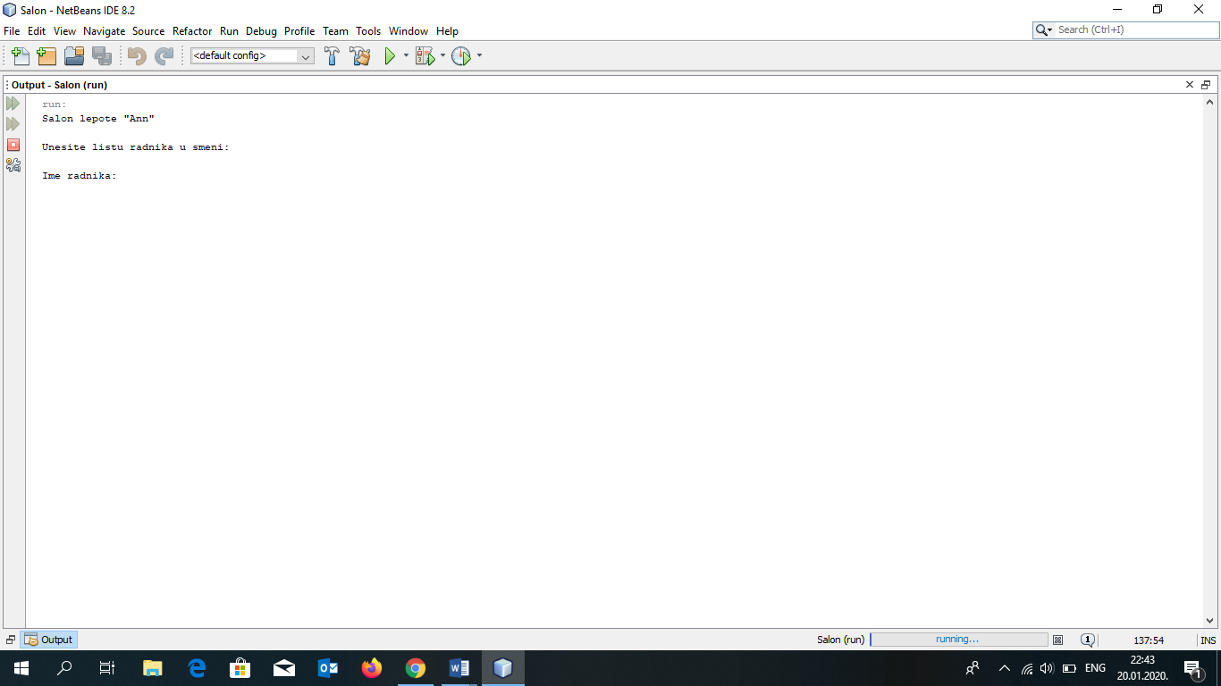

Korisnik trebam da unese radnike.

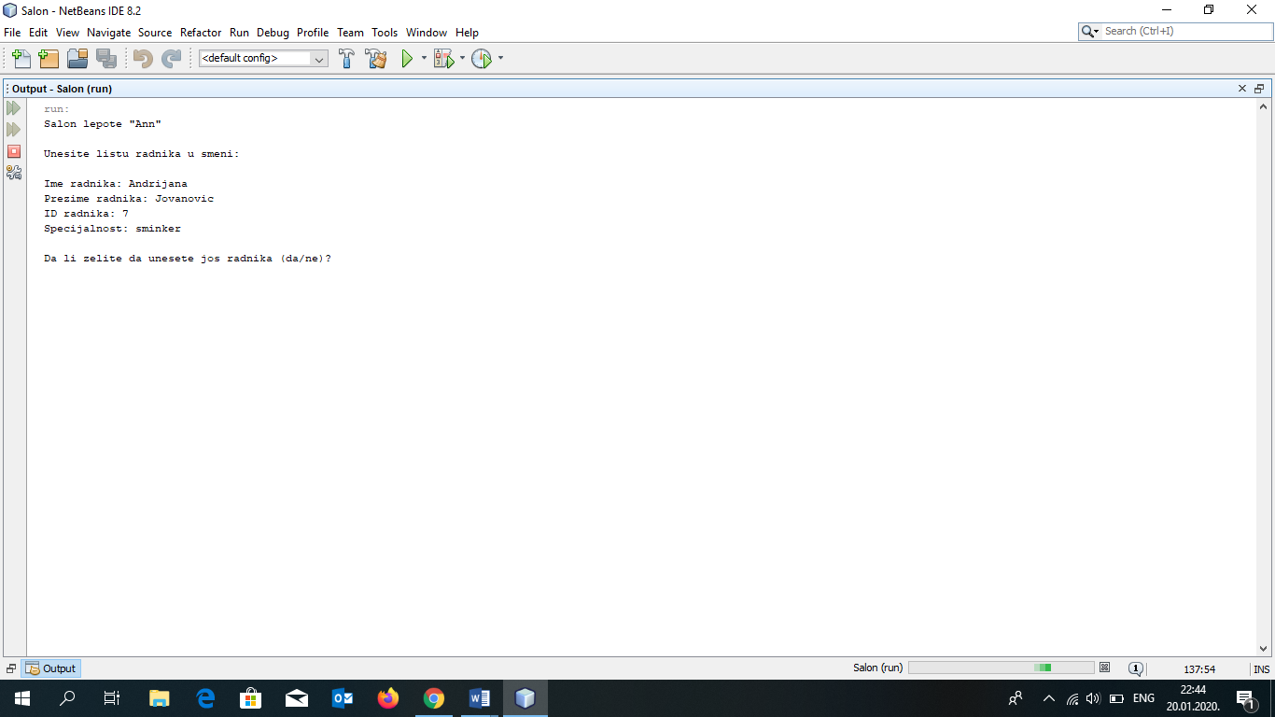

Unosi ime radnika, prezime, ID i specijalnost(frizer ili sminker).

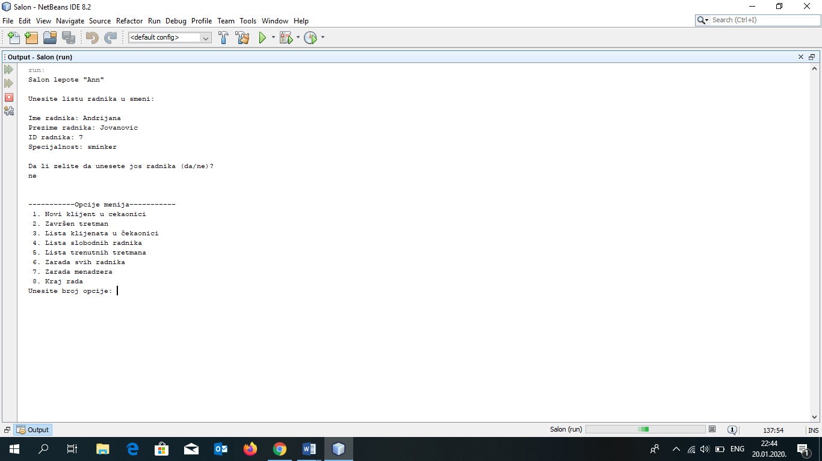

Bira da li zeli da unese jos nekog radnika. Ukoliko zeli onda klikne DA a ako ne zeli onda klikne NE.

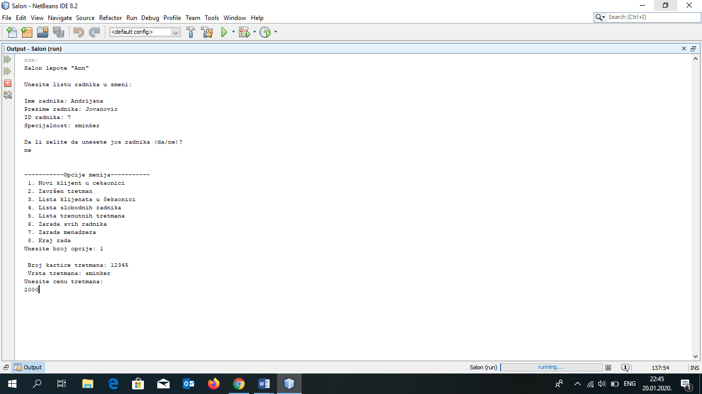

Prikazuju mu se moguce opcije koje moze da izabere. Ukoliko klikne 1 treba da unese novog klijenta.

Unosi se vrstu tretmana i cenu.

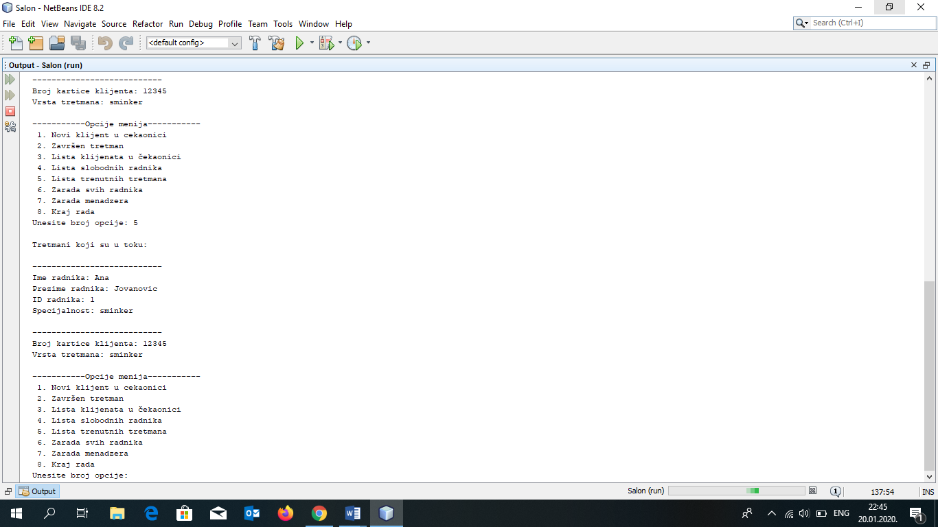

Ako izabere opciju 5 prikazuju mu se tretmani koji su u toku.

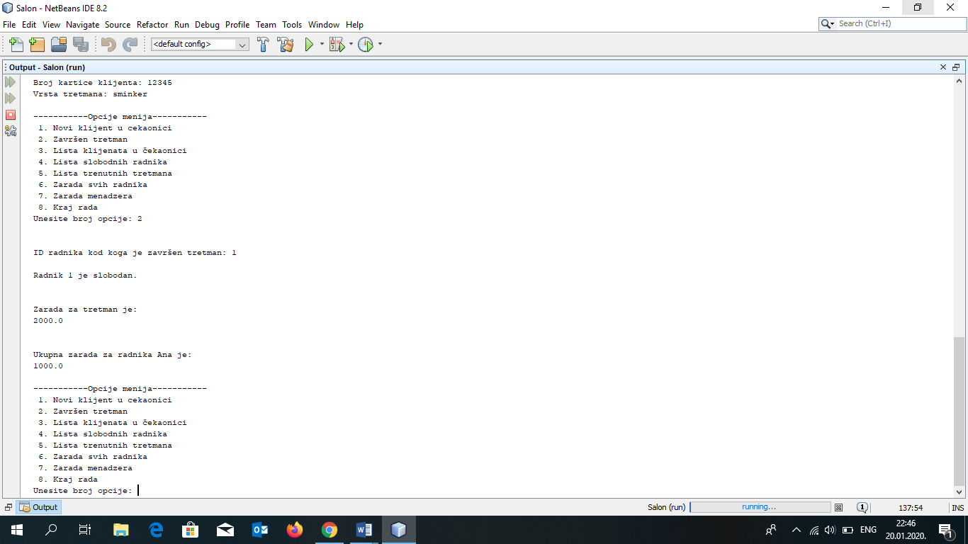

Ako izabere opciju 2 tada se zavrsava tretman koji radi radnik sa svojim ID. Prikazuje mu se cena tretmana i zarada radnika za taj tretman.

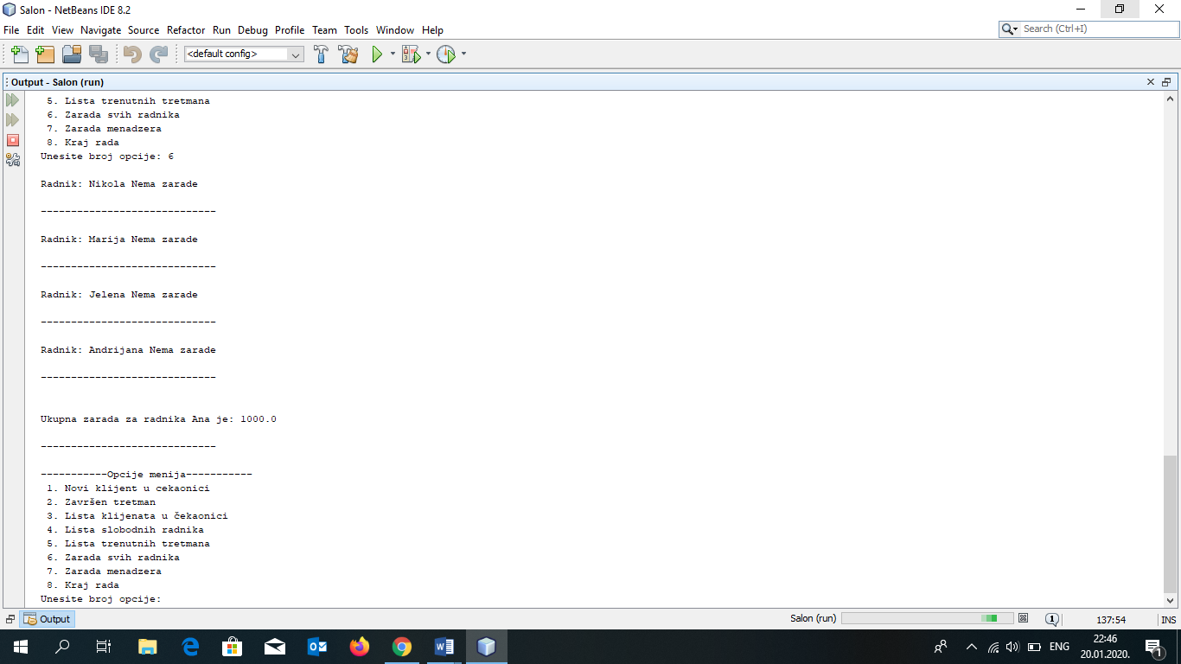

Ako izabere opciju 6 prikaju mu se sve zarade.

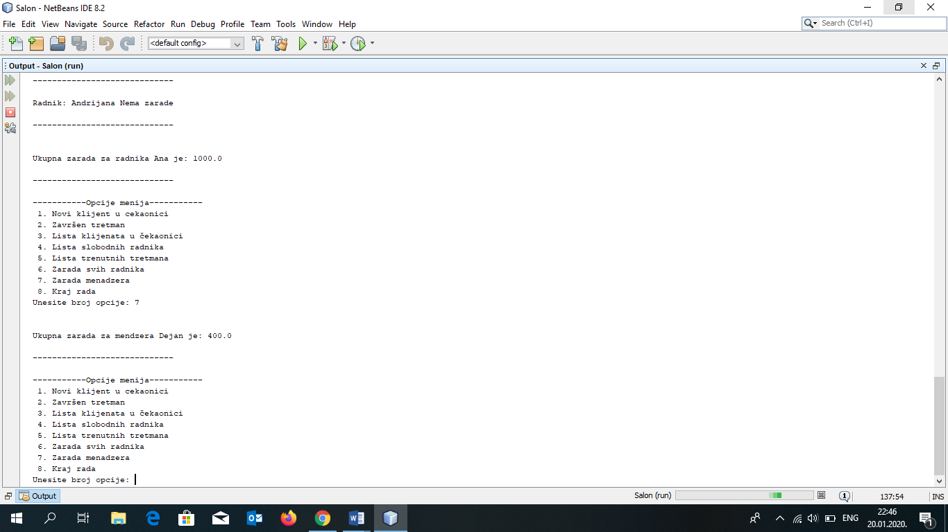

Opcija 7 prikazuje zaradu menadzera.

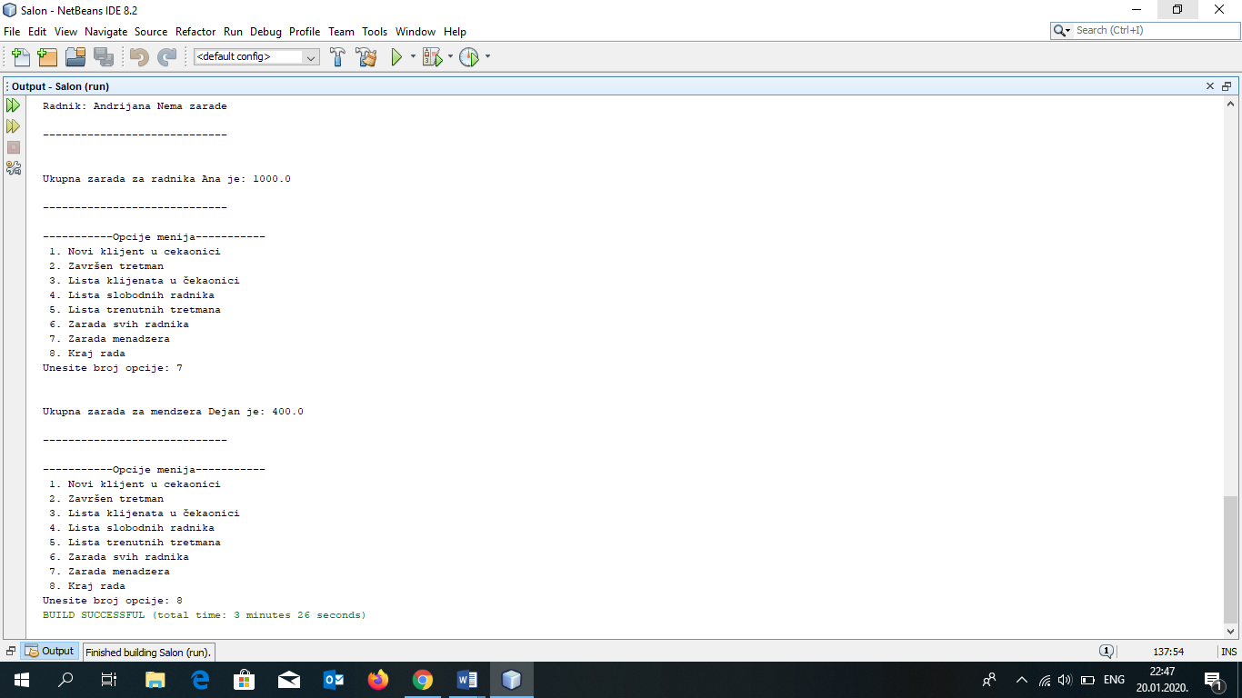

Opcija 8 zavrsava program.

# 5.Zaključak

U okviru projekta sam napravila program za Salon. Taj cilj sam ostvarila koristeci moje dostignuto znanje i poznavanje izrade klasa, metoda, intefejsa, apstraktnih klasa, enuma, fajlova, izezetaka I interakcije medju njima.